Сведения о руководителях

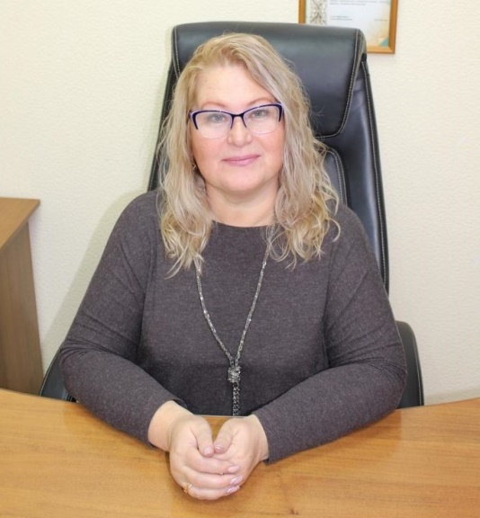 | Директор ГАУ СО «МРЦ»  Егорова Оксана Анатольевна  график приема:  с понедельника по четверг  с 15:00-17:00 , пятница с15:00-16:00  Контактный Тел./Факс  8 (84567) 5-35-88  адрес электронной почты:  bernikovaOA@yandex.ru
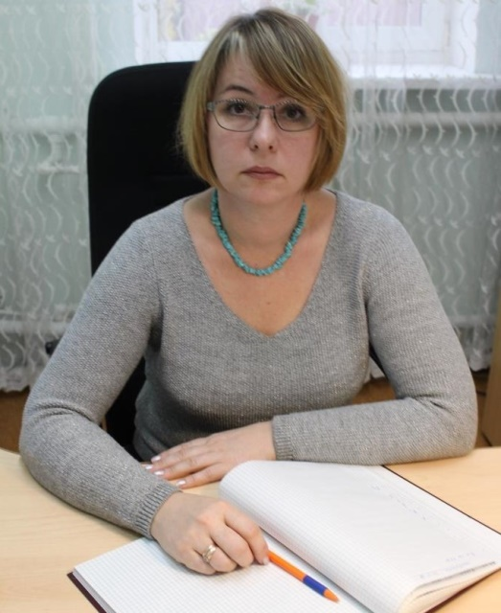 | Заместитель директора ГАУ СО «МРЦ»  Амелина Наталья Павловна  график приема:  с понедельника по четверг  с 8:30-17:00, пятница – 8:30: -16:00  перерыв 12:30-13:00  адрес электронной почты:  bernikovaOA@yandex.ru
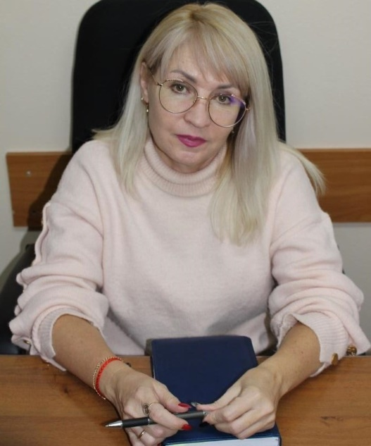 | Главный бухгалтер ГАУ СО «МРЦ»  Сухова Юлия Николаевна  график приема:  с понедельника по четверг  с 8:30-17:00 , пятница-8:30-16:00  перерыв 12:30-13:00  адрес электронной почты:  bernikovaOA@yandex.ru

